Способ применения биопрепарата «Водограй» для ускоренного компостирования органического материала

1. Отмерять столовой ложкой без верха необходимую дозу препарата соответственно таблице и добавить его в отстоянную нехлорированную, нефильтрованую бытовыми фильтрами воду комнатной температуры (от +20°С до +25 °С) не менее 10 литров.
2. Интенсивно перемешивая через небольшие промежутки времени, для обогащения смеси кислородом, дать настояться в течении 20 - 30 минут.
3. Полученный раствор равномерно вылить с помощью лейки или ведра на органический материал, приготовленный для компостирования, из расчёта 2 столовых ложки препарата без верха на объём до 0,2 м³ (или до 2² м при толщине слоя 10 см).
100 грамм препарата вполне достаточно для переработки 1 м³ органического материала. При увеличении объёма органического материала пропорционально увеличивается количество препарата (см. таблицу).
Компостируемый материал должен быть влажным (оптимальный показатель влажности - 55%). По этой причине, компост рекомендуется разместить в затенённом закрытом от сквозняков месте. Процесс компостирования благодаря уникальным особенностям препарата происходит ускоренными темпами. При температуре выше +10°С и благоприятных условиях возможно ожидать результата уже после 3-4 недель. Для улучшения наполнения воздухом, компостируемый материал переворачивать каждые 2-3 недели. Температура внутри ямы может достигать + 70°С. Основным требованием роботы препарата является сохранение влажности и кислорода в компостируемом материале, если кислорода недостаточно, может начаться процесс гниения.
Начатую упаковку хранить в сухом тёмном месте при температуре от +10°С до +25°С. Срок годности - 3 года от даты изготовления.

Количество предназначенного для компостирования „свежего" органического материала (м³) | Количество мерных ложек препарата «Водограй» для приготовления компоста
0,5 | 5
1 м³ | 10
2 м³ | 20
3 м³ | 30
Каждый дополнительный 1 м³ | 10

Компостирование – это сложный процесс взаимодействия между органическими отходами, микроорганизмами, влагой и кислородом. Он происходит в несколько этапов: мезофильная, термофильная, остывание, созревание гумуса. Гуминовые кислоты – наиболее ценные вещества в компосте - образуются в последний период, после появления почвенных животных. Микробная активность может объяснять многие эффекты определяющие биологическую активность и плодородие почв. Главные регуляторы роста растений - это метаболиты микроорганизмов. Их присутствие проявляет гормоноподобный эффект, стимулирует развитие корневой системы, плодоношение, увеличение биомассы.

Гумус – ценное органическое удобрение, по опытным данным 1 кг биогумуса дает прибавку урожая овощей около 5 кг.
• Повышает урожайность на 25-50%.
• Ускоряет вегетационный период (время, необходимое для развития растения) на 1-2 недели.
• Содержит питательные вещества в легко усваиваемой для растений форме.
• Экономит трудозатраты на уход за посевами из-за отсутствия сорняков.
• Экономит количество посевного материала из-за повышения всхожести.
• Повышает устойчивость к болезням, засухам, переувлажнению.

Применение биопрепарата «Водограй» для ускоренного компостирования делает процесс приготовления гумуса более быстрым и более глубоким, чем при обычном компостировании.
Изготовление компоста с помощью биопрепарата «Водограй» близко к вермикомпостированию, т.е. компостированию с помощью дождевых червей (или наиболее популярных красных калифорнийских червей). Отличие в более простом уходе. Черви подвержены болезням, их поедают грызуны, они требуют хорошего измельчения и более мягких условий. Уход легко обеспечить в промышленных условиях, а на частном участке проще использовать микробные порошки.

На разложение органических веществ влияет множество факторов, из которых следует выделить три основных:

Наличие кислорода.
Производство компоста зависит от доступа кислорода. Аэробное разложение означает, что активным микробам в куче необходим кислород, в то время как анаэробное разложение означает, что активным микробам не нужен кислород для жизни и роста.
Поскольку сам процесс компостирования не происходит в виде простого разложения исходного материала на составляющие, а представляет собой многократные химические превращения, весьма полезно обеспечивать постоянный или периодический приток свежего воздуха по всему объему компостируемого материала.
Наличие влаги.
Необходимо поддерживать высокую влажность в компостной куче, но при этом необходимо обеспечивать доступ воздуха для аэробных бактерий. Разные материалы обладают различной водопоглощающей способностью, и, таким образом, определяют количество воды, необходимое для компостообразования. Например, древесные и волокнистые материалы, такие как кора, опилки, стружка, сено или солома удерживают до 75-85 процентов влажности. «Зеленые удобрения», такие как газонная трава и растения, способны удерживать 50-60 процентов влажности.
Минимальное содержание влаги, при котором проявляется активность микроорганизмов, составляет 12-15 процентов, оптимальное – 60-70%. Очевидно, чем ниже влажность компостной массы, тем медленнее будет происходить процесс образования компоста. Опыт показывает, что влажность может стать ограничивающим фактором, при её снижении ниже 45-50 %.
Температура.
Как известно, температура является сильнейшим фактором, влияющим на скорость течения химических реакций. Низкая внешняя температура в зимний период замедляет процесс разложения, а теплые летние температуры ускоряют процесс. В теплые месяцы года интенсивная микробиологическая активность внутри компостной кучи приводит к образованию компоста при чрезвычайно высоких температурах. Микробы, разлагающие органику, делятся на две основные категории: мезосферные, те, что живут и растут при температуре 10 °C - 45 °C, и термофильные, те, что успешно растут при температуре выше 45 °C. Большинство компостных куч на первоначальной этапах проходят через термофильную стадию. На этой стадии органические вещества быстро обезвоживаются, и необходимо их постоянно поддерживать во влажном состоянии и проветривать. Температура внутри компостной кучи повышается до 60-70°C, что способствует термическому обезвреживанию органического материала. При этой температуре уничтожаются семена сорняков и многие болезнетворные (фитопатогенные) микроорганизмы.

Следующая стадия проходит при температуре около 40°C, при этом преобладают другие микроорганизмы и происходит более полное разложение органических материалов.
Структура исходного материала.
Чем мельче измельчен исходный материал, тем быстрее происходит процесс его разложения. Почему так происходит? Очевидно потому, что значительно увеличивается площадь контакта материала с другими активными веществами. Сравните площадь поверхности, например, небольшой ветки и площадь поверхности всех опилок, если эту же самую ветку размолоть в мелкие опилки. Поэтому тщательное предварительно измельчение отходов в разы ускоряет процесс компостирования.
Используйте качественные компоненты, если хотите добиться хороших результатов, – любые органические кухонные или садовые отходы, включая картофельные очистки и обрезки травы. Не стоит добавлять в кучу мясо, жир и кости, поскольку они разлагаются медленно и могут неприятно пахнуть и привлекать вредителей. Избегайте непропорциональных количеств любого компонента, иначе результаты будут неутешительными. Вы можете смешать материалы перед добавлением их в кучу или насыпать их попеременными слоями до 15 см толщиной, пока бак не заполнится.

От теории к практике
Идеально, если место и количество отходов позволяют разместить, две или более компостные кучи, расположенные бок о бок. Они позволят непрерывно производить компост, так, что когда одна заполняется, в другой компост созревает. Поставьте три (или сколько считаете нужным) компостных бака рядом. Один из них подлежит заполнению, другой – полон разлагающихся материалов, а из третьего можно брать готовый к использованию компост. Это облегчит процесс переворачивания компоста, поскольку вы запросто переместите составляющие будущего компоста в третий бак, когда он пуст.

1. Отметьте область, которую вы собираетесь использовать для компостной кучи. Фундамент не обязателен, потому что кучу лучше помещать прямо на земле, где земляные черви будут свободно проникать и рыхлить почву. Разметьте место для шести (или восьми если речь идёт о трёх компостных баках) 1.5 м столбов, чтобы сформировать сдвоенные квадраты. Воткните столбы в землю на треть их длины, они должны быть крепкими, чтобы поддержать вес компоста. Удостоверьтесь, что они стоят ровно, используя уровень и доску.

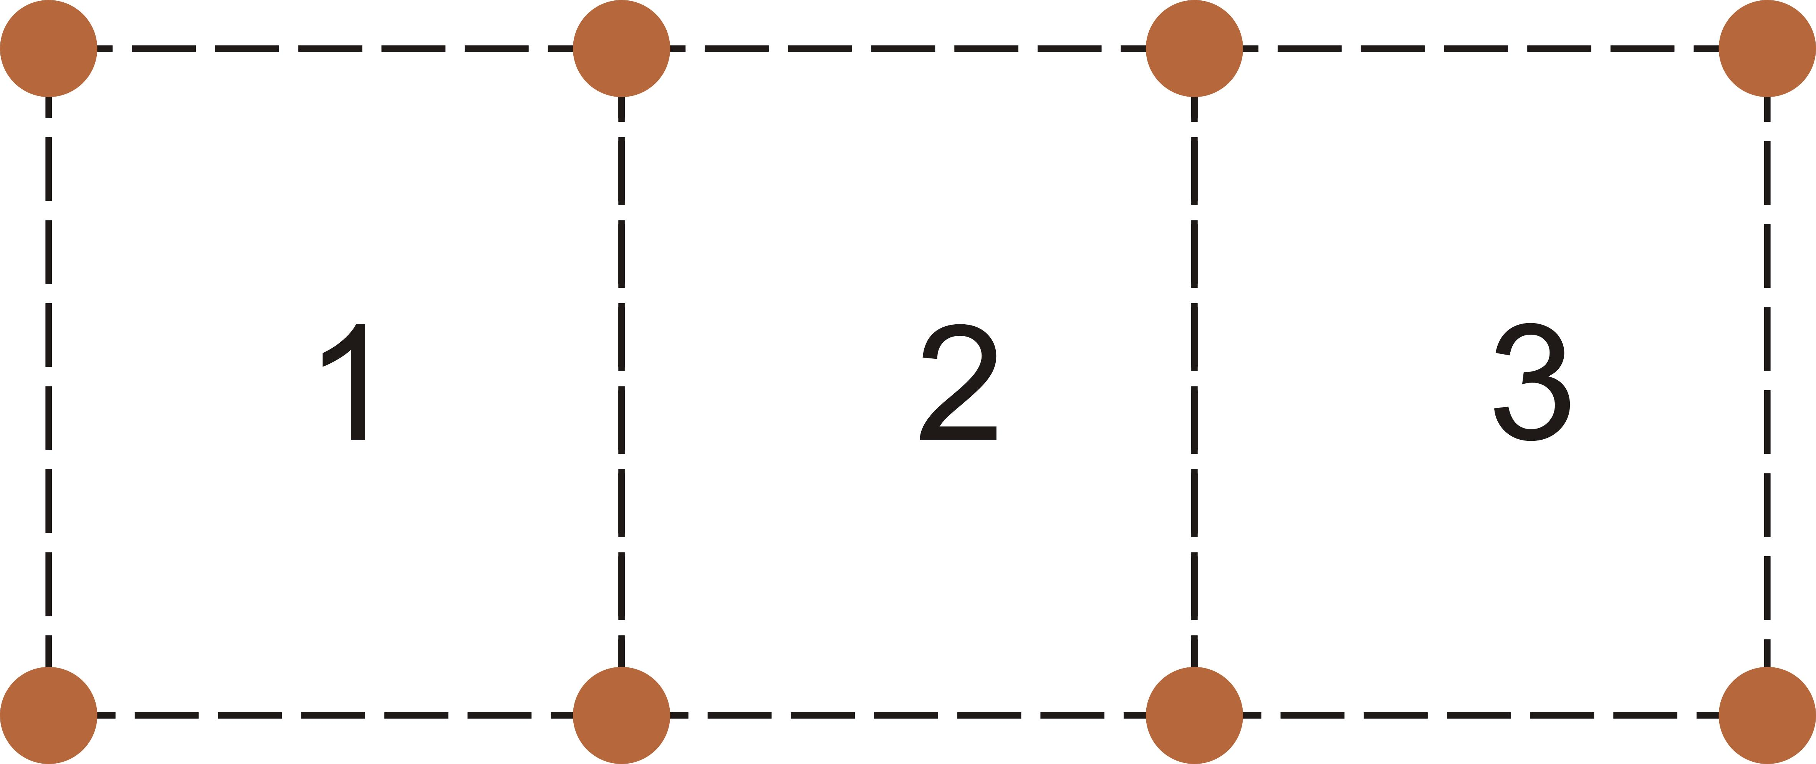

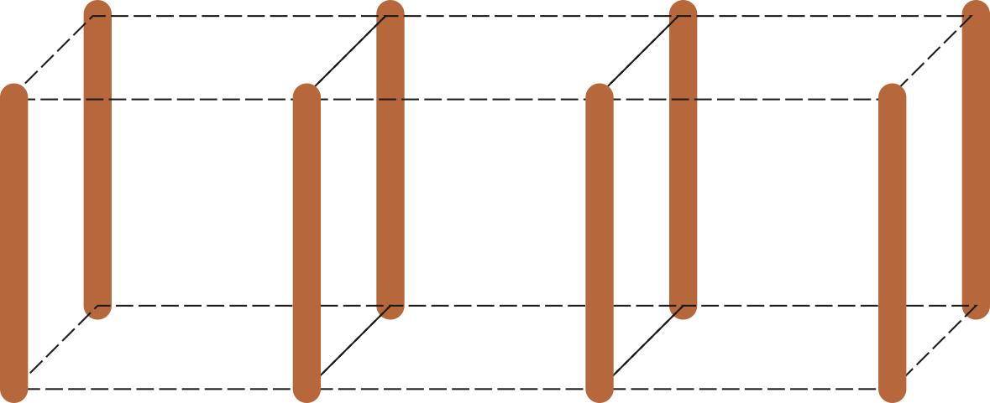
2. Зафиксируйте планки по основанию и сторонам, чтобы сделать структуру временно стойкой. Прибейте длинные доски к задней части каждой панели. Удостоверьтесь, что средняя панель центральна, и проверьте углы. Продолжайте прибивать доски к задним поверхностям, пока задняя поверхность кучи не заполнится. Желательно подбирать прочную древесину для досок и делать между ними щели, чтоб куча наполнялась воздухом не только сверху, но и по всей её площади.

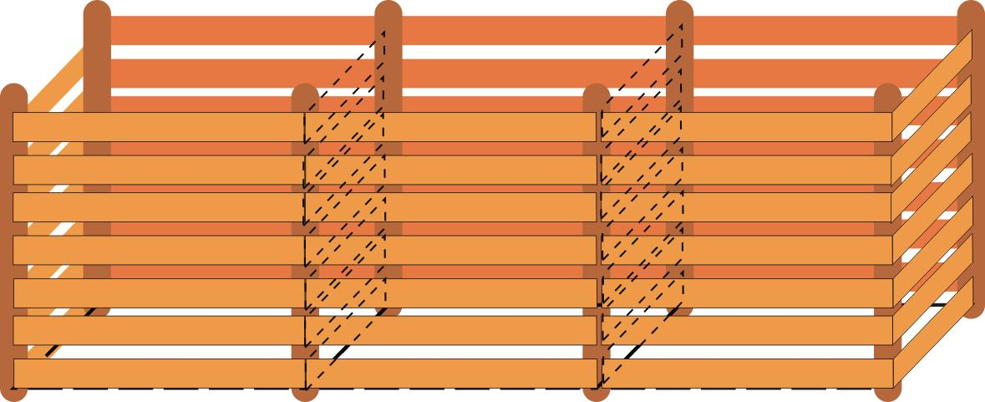

Рыхление кучи вилами, чтобы впустить воздух, будет гарантировать аэробный распад (анаэробные микроорганизмы имеют тенденцию создавать неприятно пахнущие составы), который поможет ускорить процесс. Он должен иметь хорошую консистенцию, быть темным по цвету и иметь приятный запах. Не помещайте компостные кучи там, где плохая циркуляция воздуха, и не используйте полиэтилен, чтобы прикрыть материал, поскольку это ограничивает доступ воздуха.

Компостная система — дешевый, надежный источник органического материала по доступной каждому цене!

Аккуратные компостные кучи
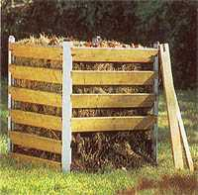
компостная куча с бортиками из досок
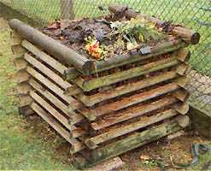
компостная куча с бортиками из бревен
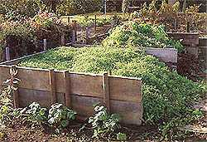
две компостные кучи
Идеально, если место и количество отходов позволяют разместить, две или более компостные кучи, расположенные бок о бок. Они позволят непрерывно производить компост, так, что когда одна заполняется, в другой компост созревает.

